27. 4. 2010 v 19:00

Lékařská fakulta - klub A. Trýby v suterénu
uvádí
cyklus zábavně-vzdělávacích besed
na téma
Československá nová vlna
fenomén domácí kinematografie 60. let

Spalovač mrtvol (The Cremator)

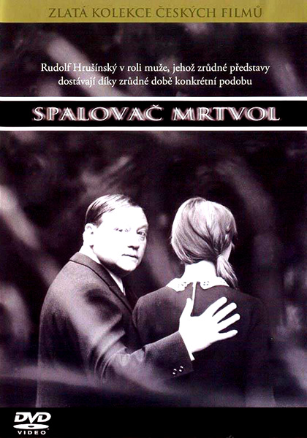
Psychologický horor, či morbidní černá komedie? Jistě však jeden z nejlepších českých filmů všech dob.

Vzorný zaměstnanec pražského krematoria a příkladný otec rodiny, pan Kopfrkingl podlehne, vlivem svého přítele, líbivé rétorice nastupujícího německého nacismu a se sobě vlastní pedantskou pečlivostí se začne připravovat na příchod proklamovaných velikých změn. Ve své fantazii však přestane vnímat realitu a stane se vrahem, který v zájmu této “jediné a správné věci“, vztáhne ruku i na své blízké.

ČSSR 1968, 97 min., česky, anglické titulky
režie: Juraj Herz
hrají: Rudolf Hrušínský st., Vlasta Chramostová, Jana Stehnová, Miloš Vognič, Ilja Prachař, Zora Božinová, Eduard Kohout, Jiří Lír, Dimitrij Rafalský a další
hodnocení filmu na IMDb: 8,0 / 10

Kluby jsou pořádány ve spolupráci se Spolkem mediků. Děkujeme!

27. 4. 2010 Lékařská fakulta MU, Komenského nám. 2, Brno suterén - sál pod PC studovnou

